
MODELE
CHEMISIER ARABESQUE

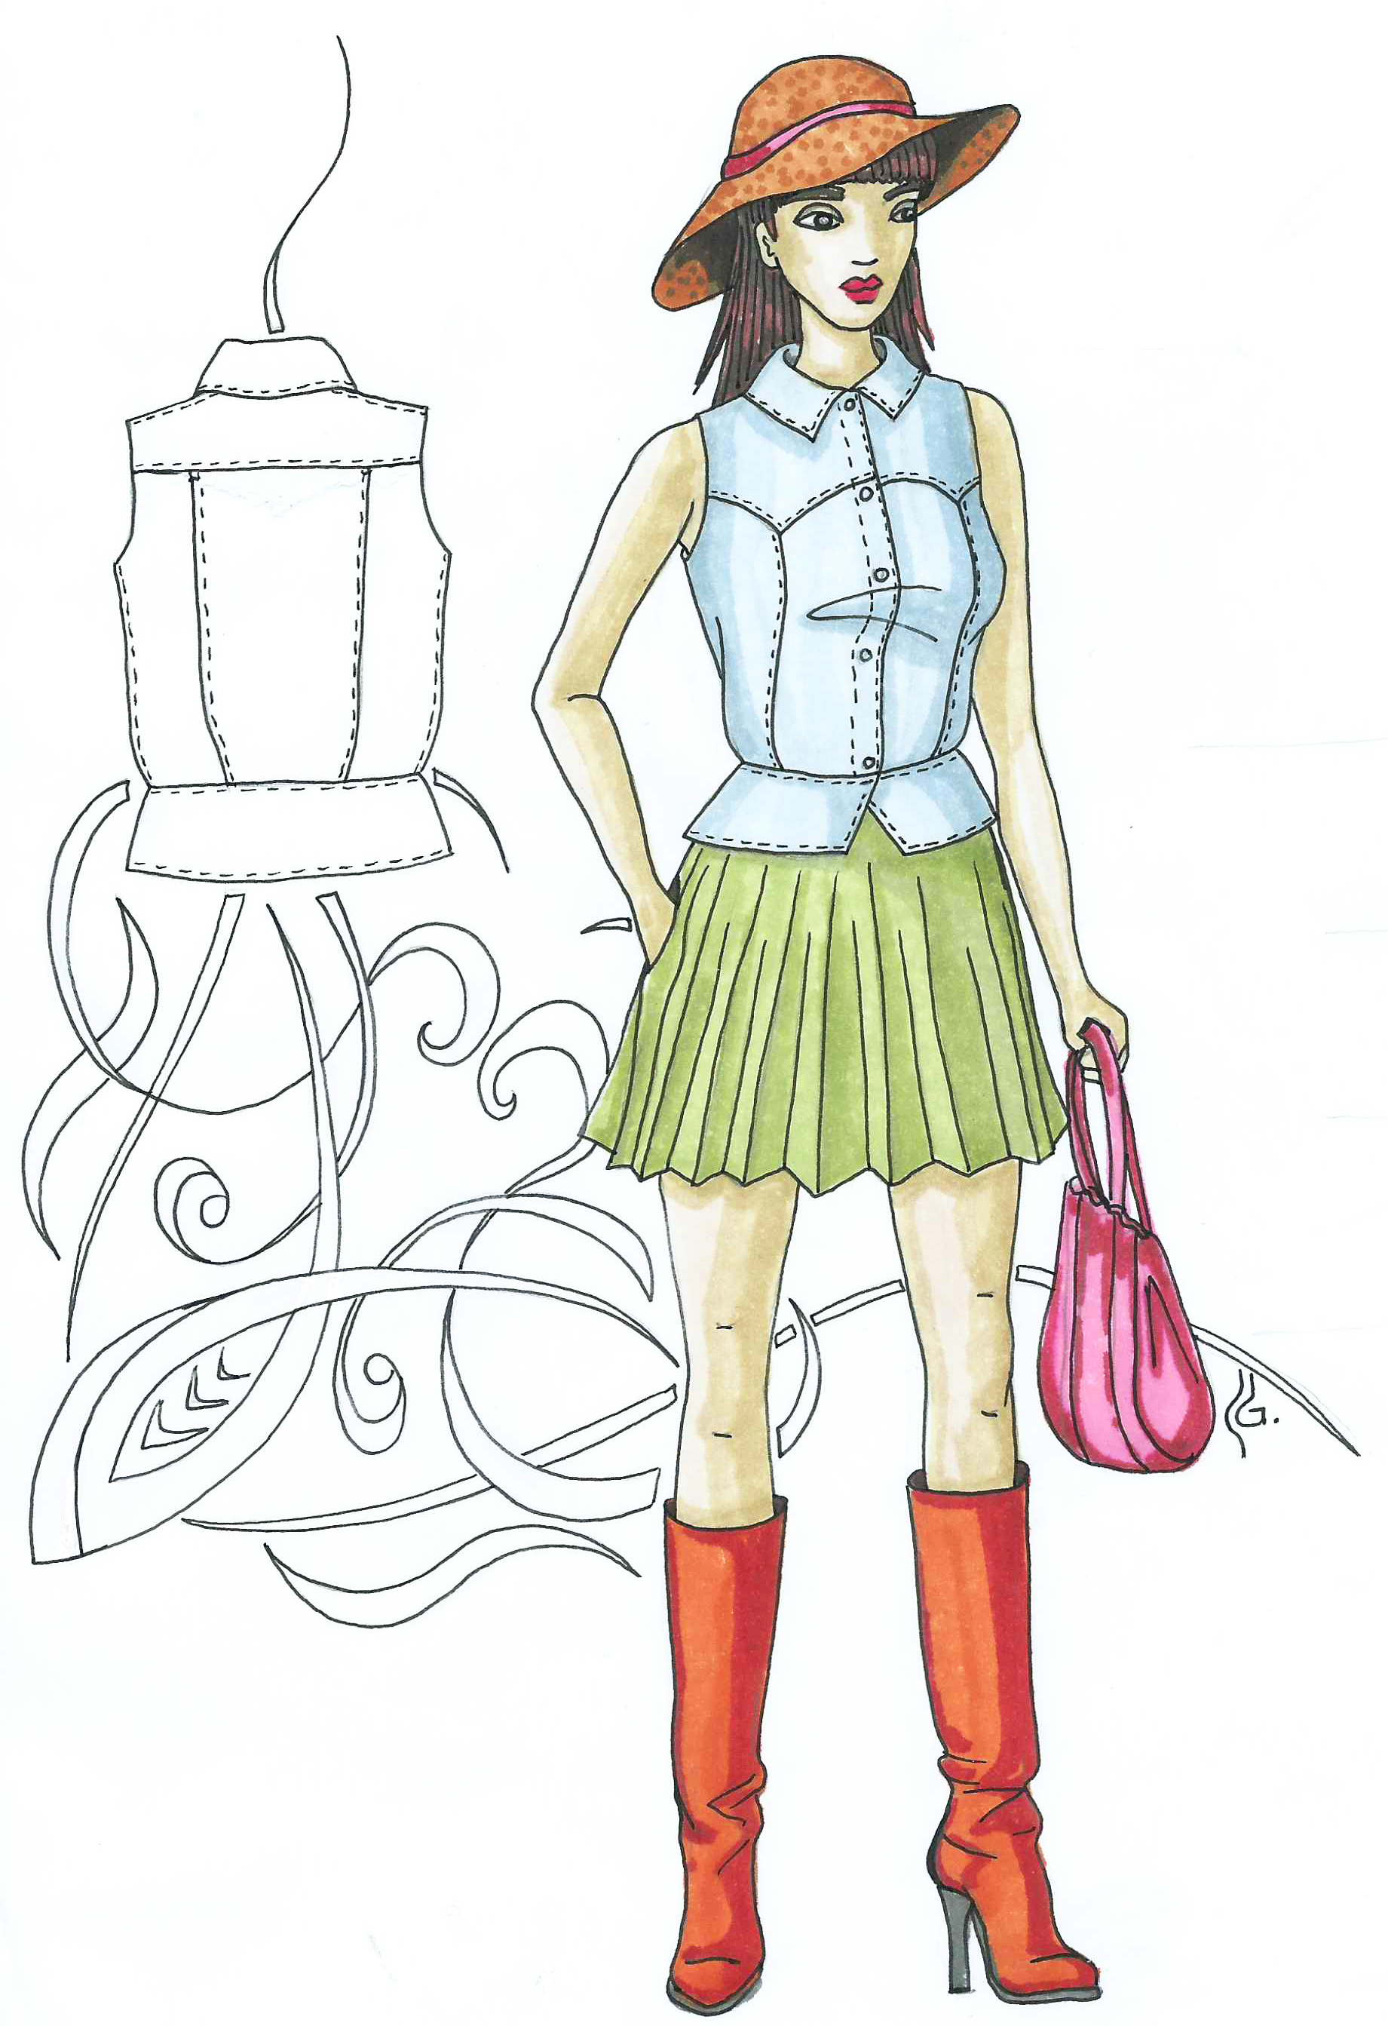

DOSSIER TECHNIQUE
COLLECTION : ÉTÉ |  | PRODUIT : Chemisier | GRADE DE QUALITÉ :  Moyen de gamme
MODÈLE : ARABESQUE |  | TAILLE RÉALISÉE : 38

FICHE PRODUIT
DESCRIPTIF
Chemisier, près du corps, cintré à la taille, sans manche, avec une basque.
Découpes dos et devant surpiquées.
Col chemisier.
Fermé sur le milieu devant, par une patte de boutonnage comportant 5 boutons.

MATIÈRES  Jeans 100% coton  240g/m2  Thermocollant |   ÉCHANTILLON |  | MATÉRIELS UTILISÉS
MATIÈRES  Jeans 100% coton  240g/m2  Thermocollant |  |  | Machine :  Machine plate  Surjeteuse  Machine à boutonnière  Presse | Type de point :  301  504  107
FOURNITURES  Boutons  Fil polyester/coton  Étiquettes : marque, taille, composition |  |  | VALEUR DE COUTURE  Assemblage : 1 cm  Coulissage col : 0,7 cm  Coulissage encolure : 0,7 cm  Emmanchure : 0,7 cm  Croisure : 1,5 cm
GAMME DE TAILLES  36, 38, 40, 42, 44 |  |  |   CODE D’ENTRETIEN        

DOSSIER TECHNIQUE
COLLECTION : ÉTÉ |  |  | PRODUIT : Chemisier |  | GRADE DE QUALITÉ :  Moyen de gamme
MODÈLE : ARABESQUE |  |  | TAILLE RÉALISÉE : 38

NOMENCLATURE
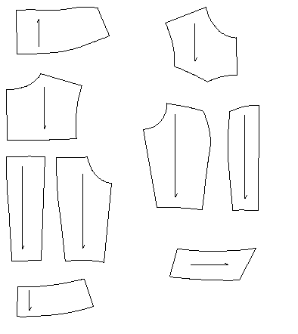

7-Milieu
devant

2 -Empiècement dos

1- Col
11
5-Empiècement devant

6-Cote devant

3-Milieu
dos

4-Cote dos

8-Basque devant
9-Basque dos

10 | 5 | Boutons
9 | 2 | Basque dos |  | JEANS
8 | 4 | Basque devant
7 | 2 | Milieu devant
6 | 2 | Cote devant
5 | 2 | Empiècement devant
4 | 2 | Cote dos
3 | 1 | Milieu dos
2 | 2 | Empiècement dos
1 | 2 | Col
Rp | Nb | DÉSIGNATION |  | MATIÈRE |  | RENSEIGNEMENT

CHOIX TECHNOLOGIQUES

C-C

F-F
H-H
D-D
B-B
E-E
A-A
G-G
C-C

E-E; G-G idem section A-A
C-C ; F-F identique (en fourreau)

DOSSIER TECHNIQUE
COLLECTION : ÉTÉ | PRODUIT : Chemisier | GRADE DE QUALITÉ :  Moyen de gamme
MODÈLE : ARABESQUE | TAILLE RÉALISÉE : 38 | GRADE DE QUALITÉ :  Moyen de gamme

SCHÉMA TECHNIQUE
Assemblages des découpes devant et dos A-A
A1 | A2 | A3
-0- | -0-  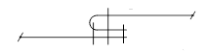 | -0-

Assemblages pour la patte de boutonnage B-B

B1 | B2 | B3
-0-  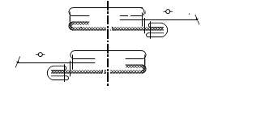  -0- | -0-  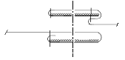  -0- | 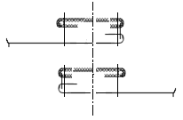  -0-  -0-
Assemblages pour la basque D-D

D1 | D2 | D3
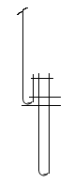  -0-  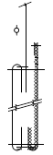 | -0- | .  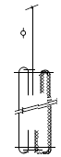  -0-

DOSSIER TECHNIQUE
COLLECTION : ÉTÉ | PRODUIT : Chemisier | GRADE DE QUALITÉ :  Moyen de gamme
MODÈLE : ARABESQUE | TAILLE RÉALISÉE : 38 | GRADE DE QUALITÉ :  Moyen de gamme

SCHÉMAS TECHNIQUES

Assemblages en fourreau F-F

F1 | F2
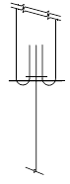  -0- | 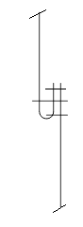  -0-

Assemblages pour l’emmanchure H-H

D1 | D2 | D3
-0-  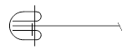 | -0-  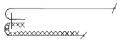 | -0-  .

